财税大赛指导老师模块操作指南

（注意：目前还不能报名，能报名时会通知大家）
- 指导老师注册、登录
1.登录网站http://csds.aufe.edu.cn/
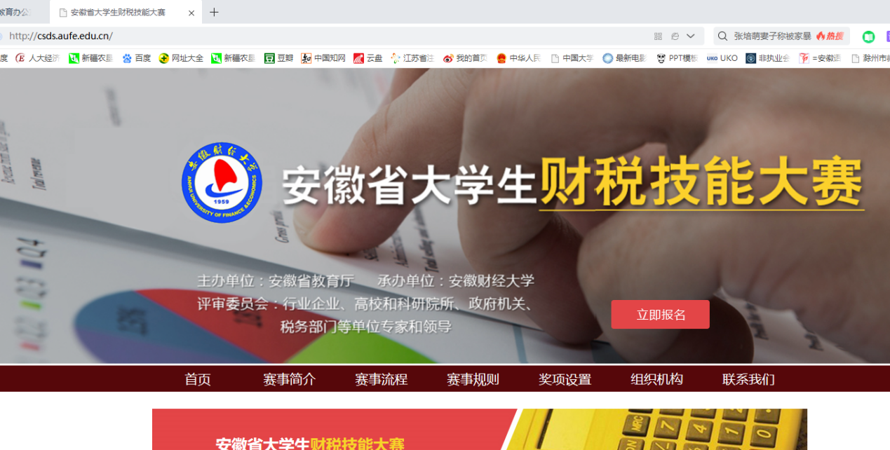
2.指导老师注册
指导老师须“勾选同意，已阅读”，勾选后点击“指导老师注册”按钮才可进入注册页面。如图1.1，1.2
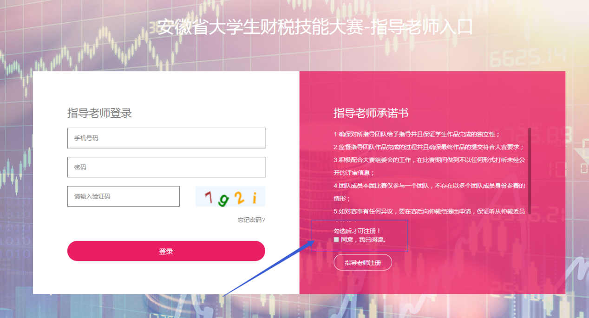
图1.1
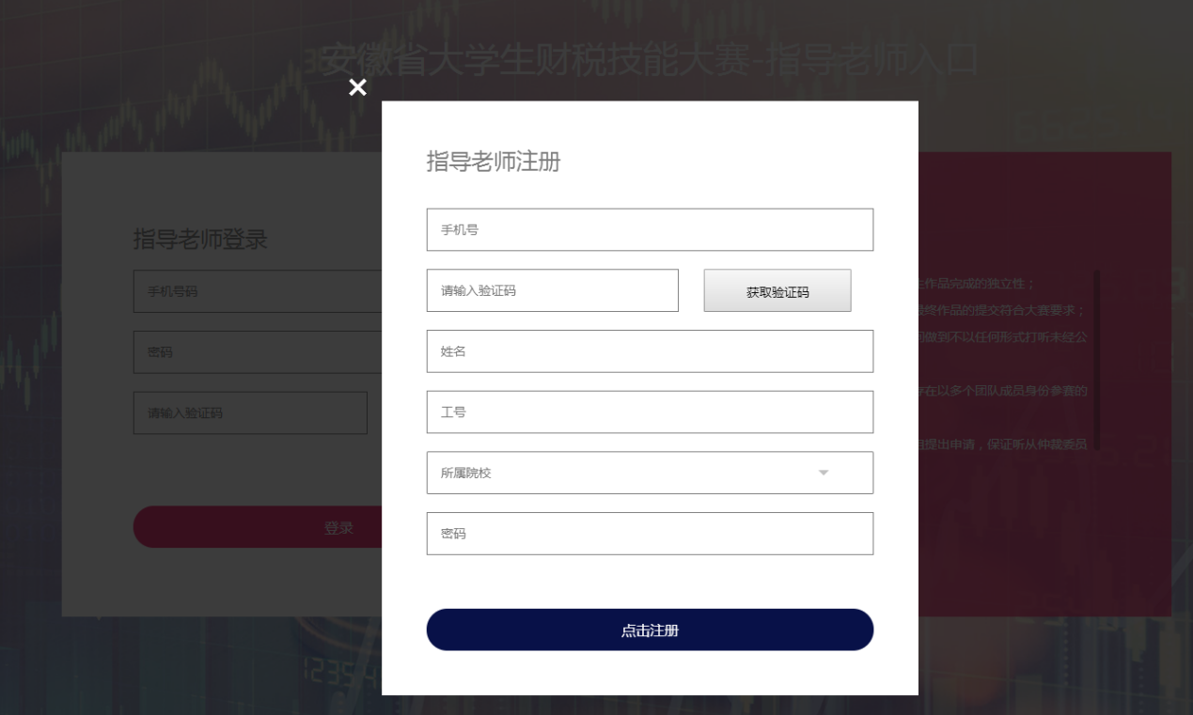

图1.2

根据页面上的提示，填写信息后“点击注册按钮”，即完成注册。
3.登录
指导老师注册成功后，可输入手机号+密码，完成登录。 如图2.1
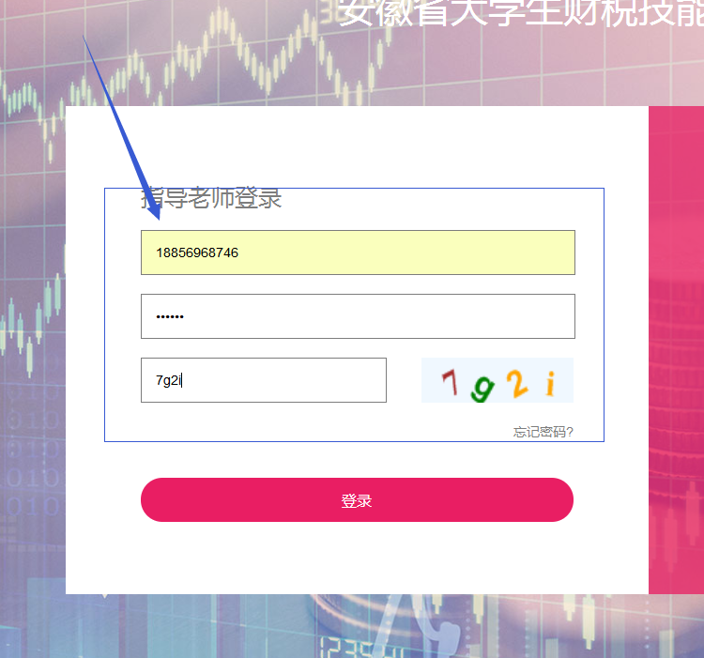
图 2.1

- 指导老师添加团队
- 添加团队队长信息。根据页面提示，选择团队参加的项目，队长姓名，队长手机号。如图1.1，1.2
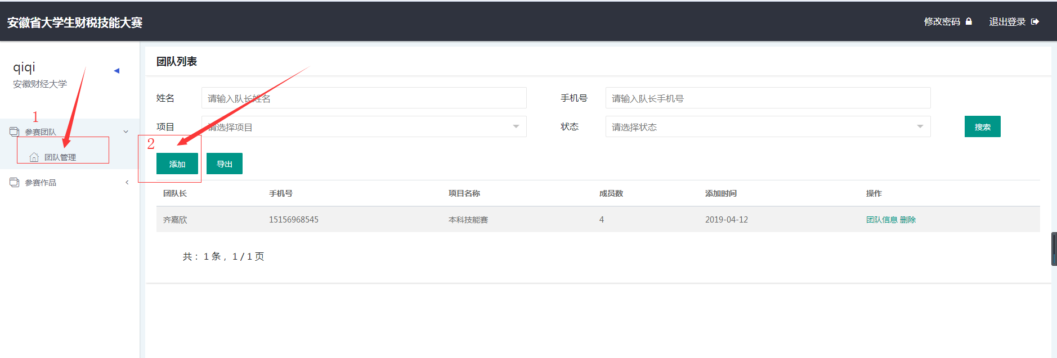

图1.1
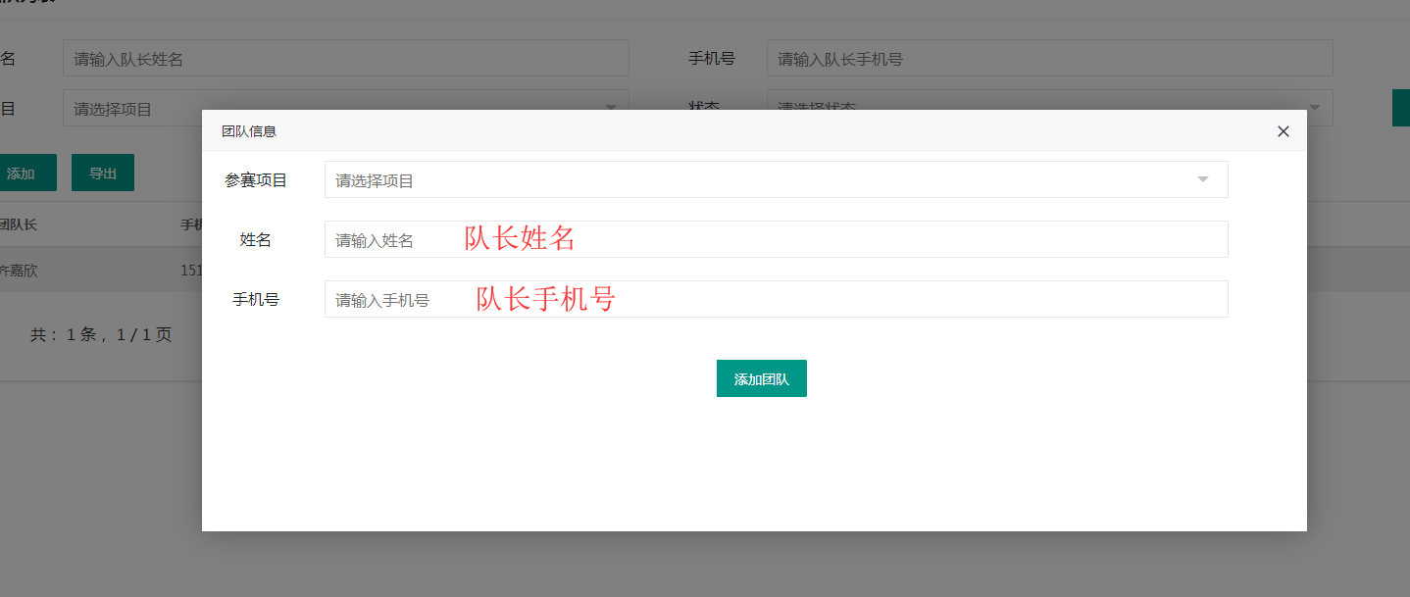

图1.2

- 添加队长和队员的基本信息。
点击团队管理菜单，列表页面的操作中的“团队信息”按钮，添加队长队员的基本信息。注意：技能赛4人一队，案例赛3-5人一队。团队人数不符合规定则视为团队添加失败。如图2.1。
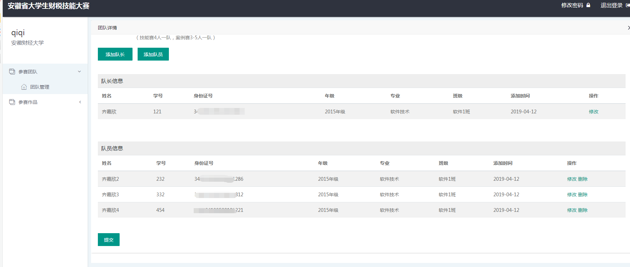 图2.1

如信息提交成功，在“未上传作品”菜单中可看到，系统自动生成一条“待上传”的作品的记录。 如图2.2
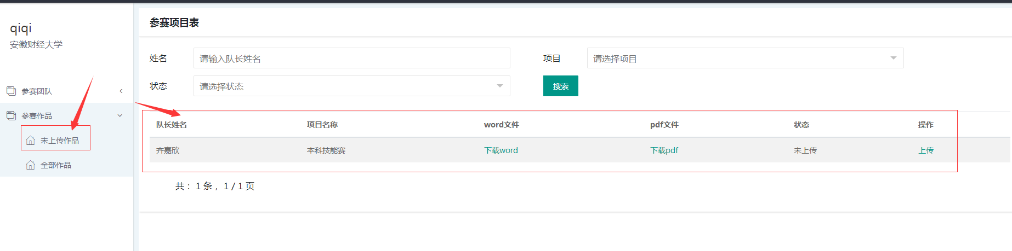
图2.2
注意：如作品已经上传，不可删除队员信息，只可修改。如作品还未上传，可对队员信息进行删、改操作。
- 指导老师上传团队作品
- 上传作品
在“未上传作品”菜单中，可以看到所有未上传的作品。指导老师可上传对应团队的作品。注意：pdf文件为匿名版。上传后的作品可重新上传。 如图1.1，1.2
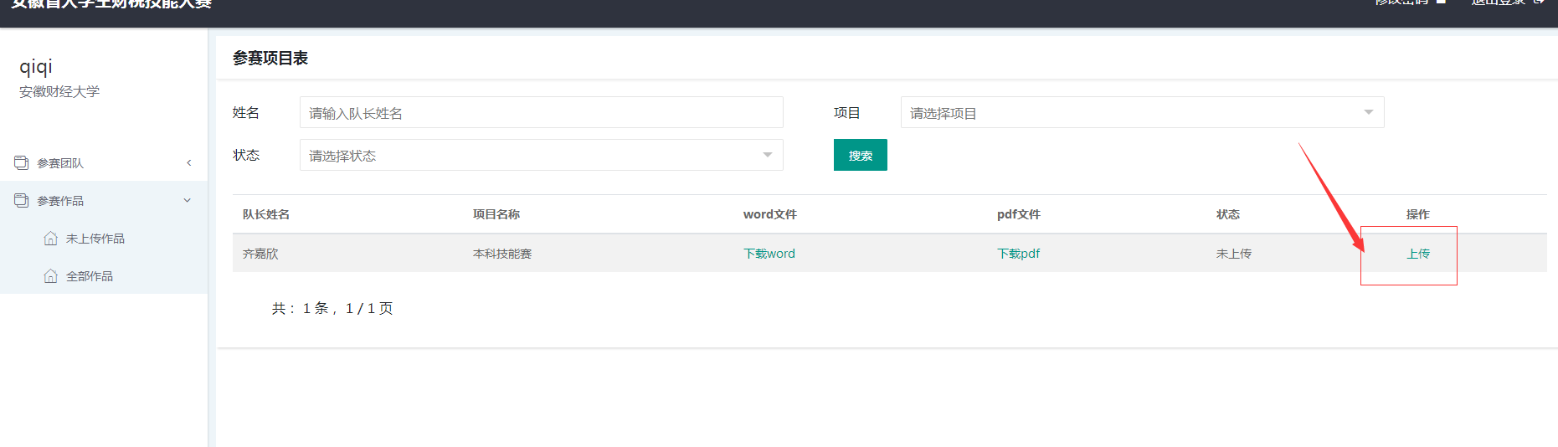
图1.1

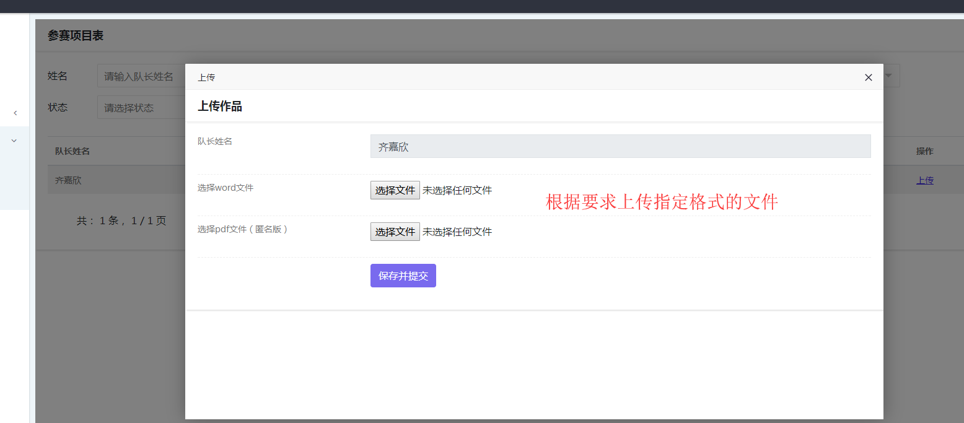 图1.2

